AB ,,KELIŲ PRIEŽIŪRA”

NEREIKALINGO ARBA NETINKAMO NAUDOTI ILGALAIKIO MATERIALIOJO TURTO, PARDUODAMO AUKCIONUOSE, PRADINIŲ PARDAVIMO KAINŲ NUSTATYMO SUVESTINIS AKTAS

2025 m. kovo 27 d.
Kaunas

Eil. Nr. | Ilgalaikio turto pavadinimas, markė, modelis |  |  | Valst.  Nr. | Inv.  Nr. |  | Kiekis,  vnt. |  | Įvedimo į eksplotaciją  data |  | Turto pripažinimo netinkamu naudoti priežastys | Pradinė pardavimo kaina |  | Telefonai informacijai
Šiaulių m-ja, Šiaulių KT, Žeimių g. 18, Ginkūnai, Šiaulių r.
2. | Medienos kapoklė |  |  | - | 0901-01525 |  | 1 |  | 1998 |  | Rėmas, konstrukcinės dalys paveiktos korozija, susidėvėję velanai. | 300 |  | +37068269560
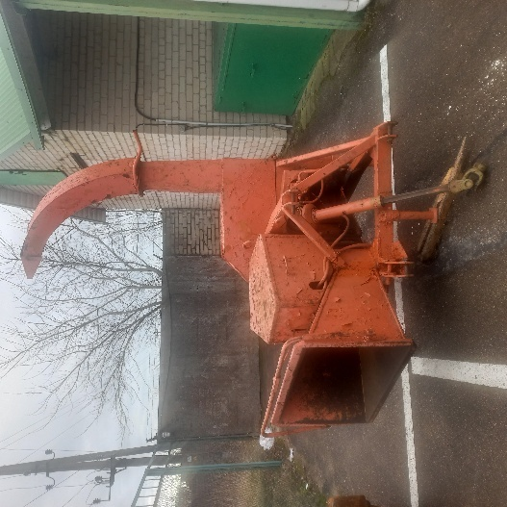
Pakruojo m-ja. Pasvalio KT Statybininkų 7, Pakruojis
 | Žolės smulkintuvas TRIN181 |  |  |  | 0315-01346 |  | 1 |  | 2014 |  | Deformuotas rėmas, paveiktas korozijos. | 250 |  | +37068779632
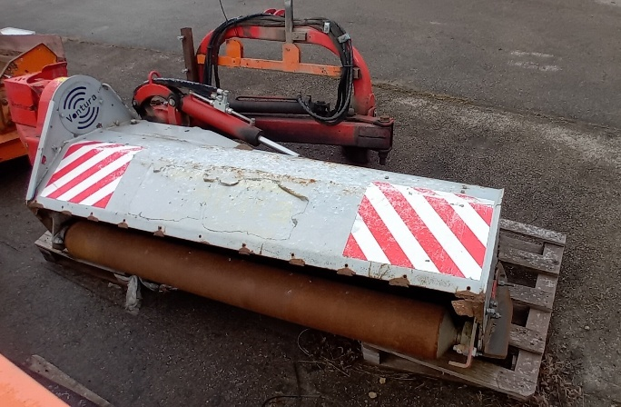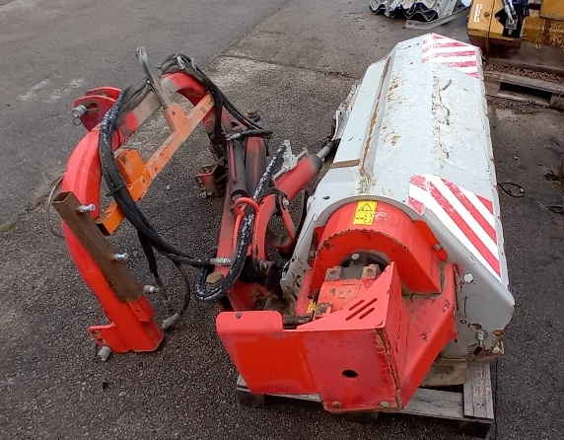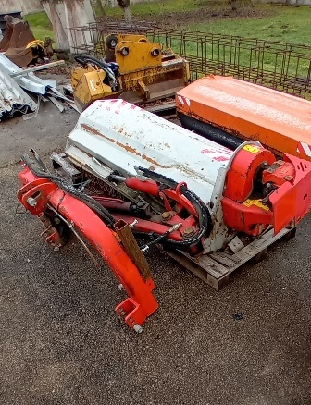
Kėdainių m-ja, Kėdainių KT Kėdainiai, Birutės g. 4
 |  | Staklės SUN-1 |  |  |  | 0312-00055 |  | 1 |  | 1985 | Eksploatacinių skysčių nuotėkis, aušinimo skysčio siurblio defektas, sudilęs pavaros mechanizmas. |  | 150 | +37061060770
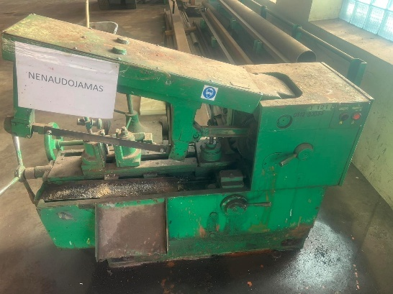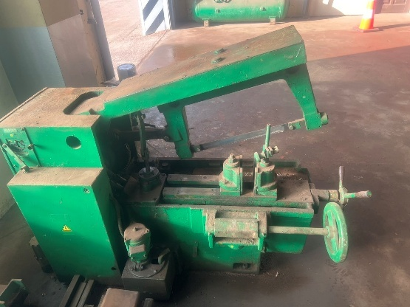
 |  | Grąžtas STIHL BT121 + grąžt. 150mm |  |  |  | 0311-00129 |  | 1 |  | 2010 | Vidaus degimo variklio defektas, susidėvėjęs gražtas. |  | 100 | +37061060770
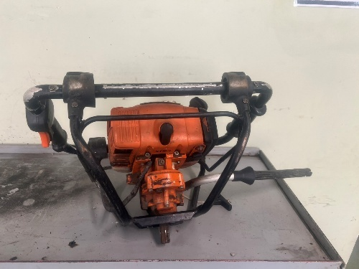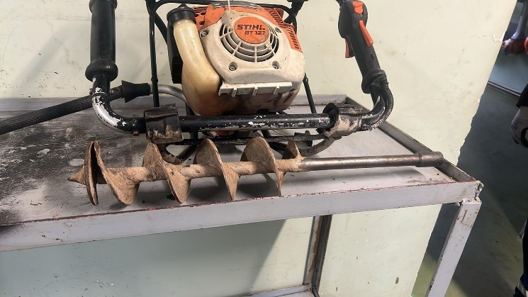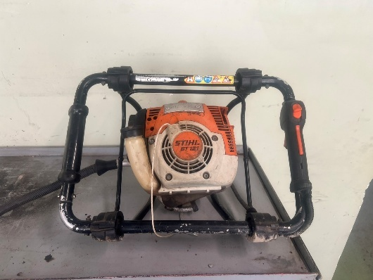
 |  | Siurblys vandens PTG 307 ST |  |  |  | 0315-01707 |  | 1 |  | 2002 | Vidaus degimo variklio defektas, susidėvėjęs siurblys. |  | 50 | +37061060770
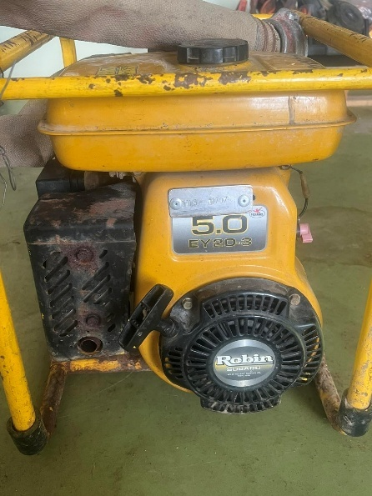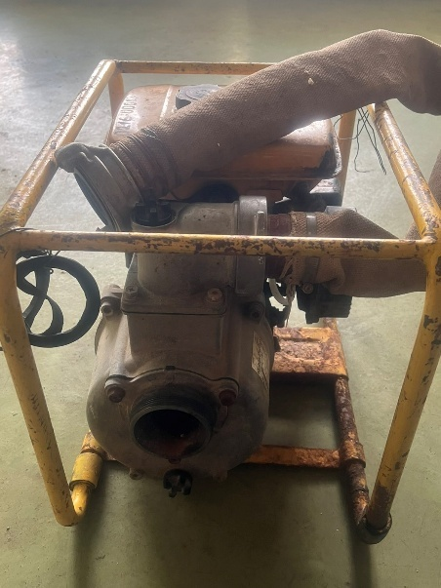
Kelmės m-ja, Raseinių KT, Raseinių g.70, Kelmė
 | Metalo pjovimo staklės |  |  |  | 0312-00204 |  | 1 |  | 1987 |  | Eksploatacinių skysčių nuotėkis,sudilęs pavaros mechanizmas. | 200 |  | +37061122040
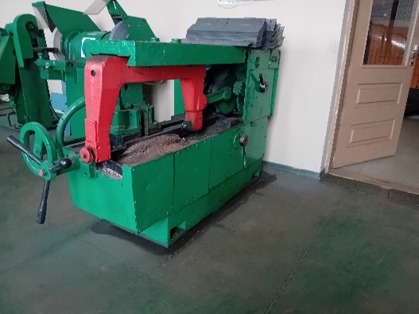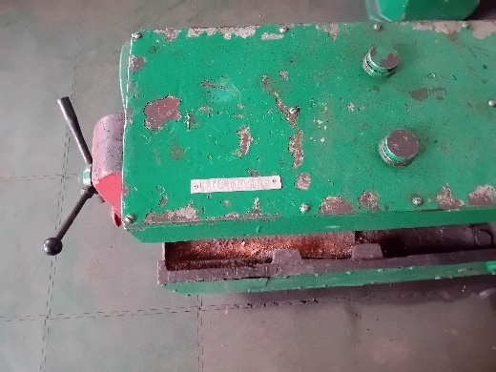
 | Tekinimo staklės TU10 |  |  |  | 0312-00203 |  | 1 |  | 1986 |  | Eksploatcinių skysčių nuotėkis, susidėvėjęs griebtuvas, susidėvėję pastumų reguliavimo mechanizmai. | 300 |  | +37061122040
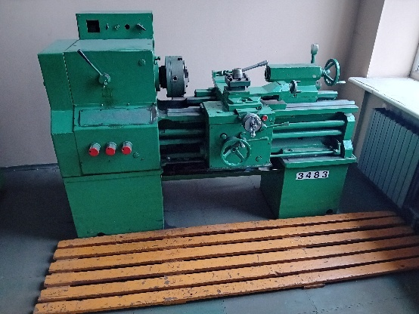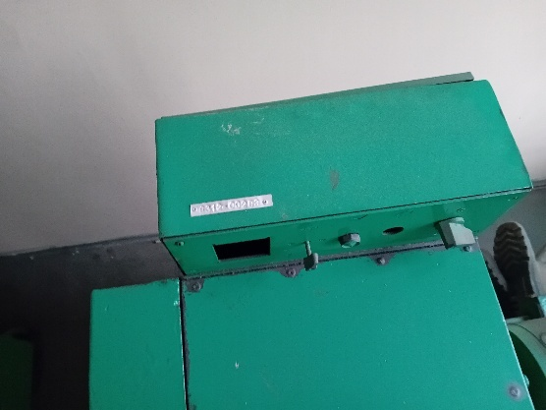
 | Pjūklas H-560XP |  |  |  | 0315-00443 |  | 1 |  | 2016 |  | Vidaus degimo variklio defektas | 100 |  | +37061122040
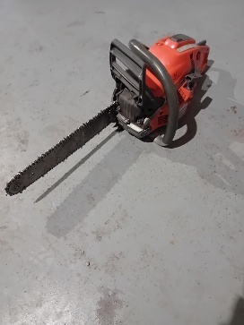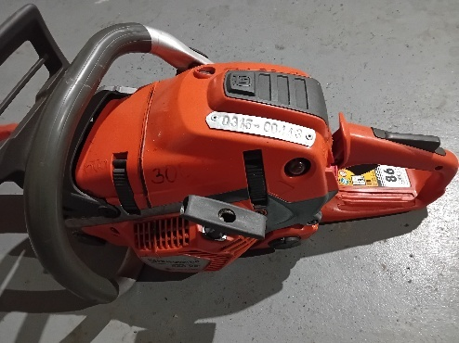
 | Pjūklas H-560XP |  |  |  | 0315-00432 |  | 1 |  | 2014 |  | Vidaus degimo variklio defektas | 100 |  | +37061122040
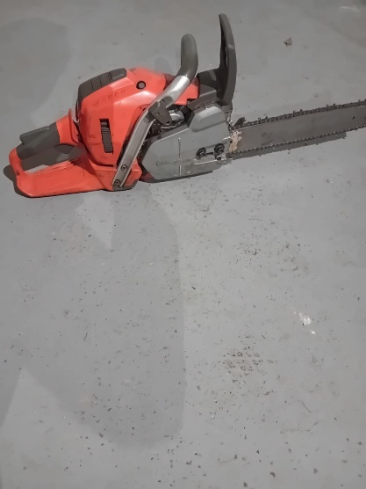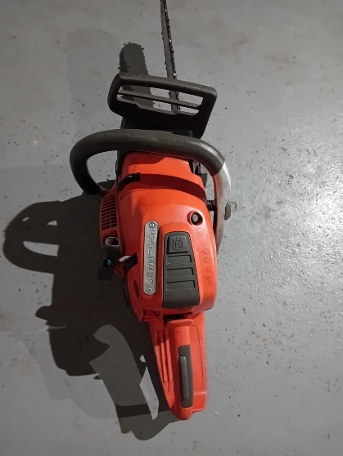
Klaipėdos m-ja, Klaipėdos KT , Tilžės g 54, Klaipėda
 |  | Gręžimo staklės  CYC - 1 |  |  |  | 0312-00238 |  | 1 |  | 1999 | Nėra CE, nėra kur panaudoti |  | 200 | +37068690260
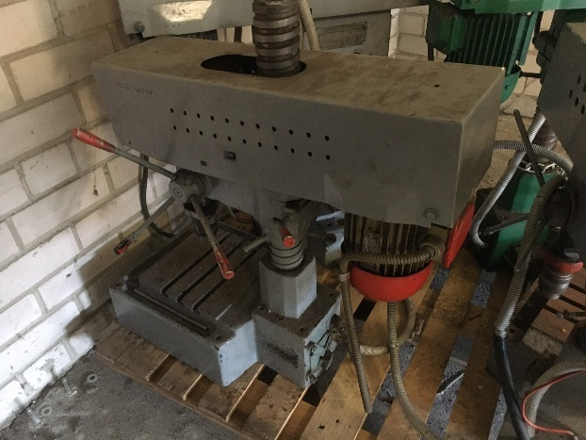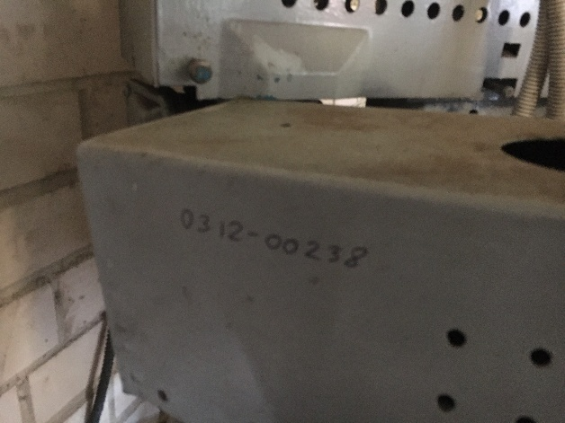
 |  | Šlifavimo staklės  T - 400 - Y |  |  |  | 0312-00240 |  | 1 |  | 1980 | Nėra CE, nėra kur panaudoti |  | 100 | +37068690260
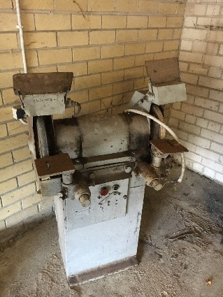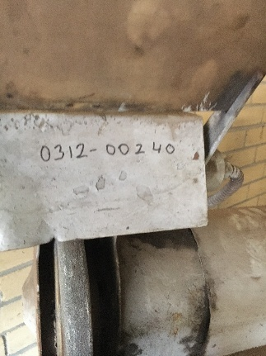
 |  | Vertikalios gręž staklės 2H125 |  |  |  | 0312-00244 |  | 1 |  | 1981 | Nėra CE, nėra kur panaudoti |  | 300 | +37068690260
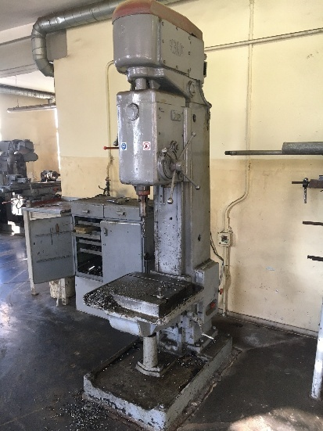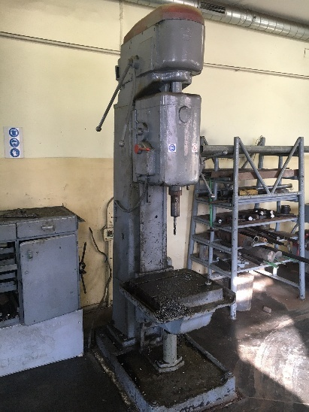
 |  | Staklės KDS - 4 |  |  |  | 0312-00247 |  | 1 |  | 1986 | Nėra CE, nėra kur panaudoti |  | 100 | +37068690260
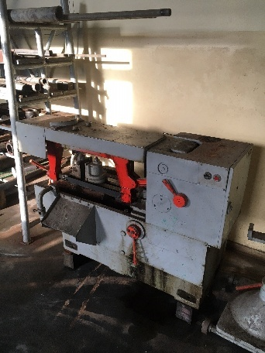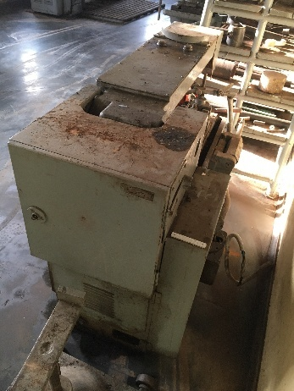
 |  | Staklės - Prėsas  PB-002M |  |  |  | 0312-00248 |  | 1 |  | 1973 | Nėra CE, nėra kur panaudoti |  | 300 | +37068690260
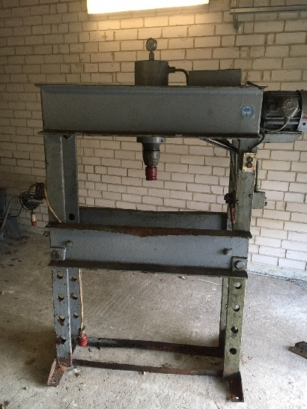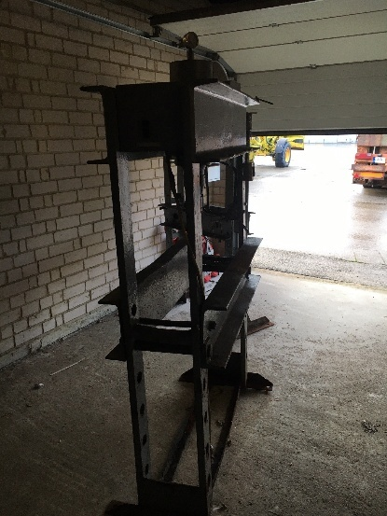
 |  | Medžio drožlių siurbimo įrenginys  SK - 3 |  |  |  | 0312-00256 |  | 1 |  | 2005 | Nėra kur panaudoti, antra karta aukcione |  | 200 | +37068690260
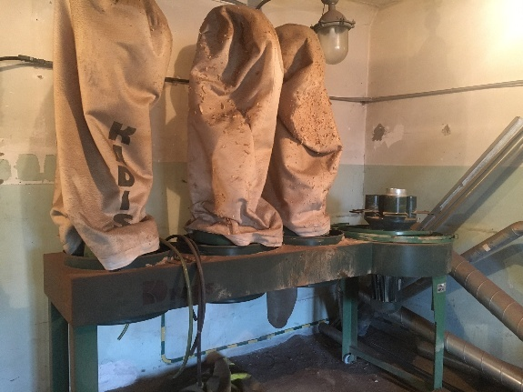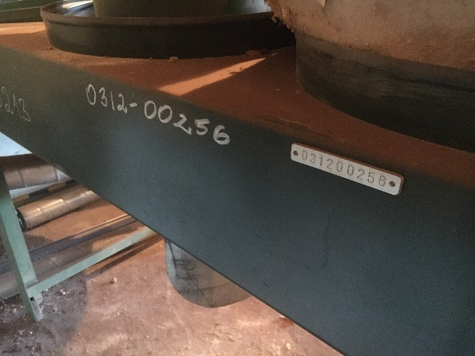
Pagrybio m-ja, Klaipėdos KT, Aušrinės g. 2, Iždonų k., Šilalės r.
1. | Druskos tirpinimo įranga |  |  |  | 0306-00002 |  | 1 |  | 2010 |  | Nuo saulės susidėvejusi plastmasė sugede siurbliai. Dalinai iškomplektuota | 200 |  | +37068652676
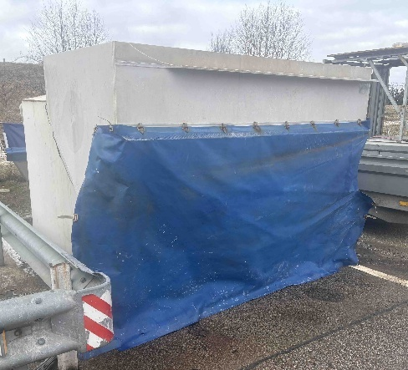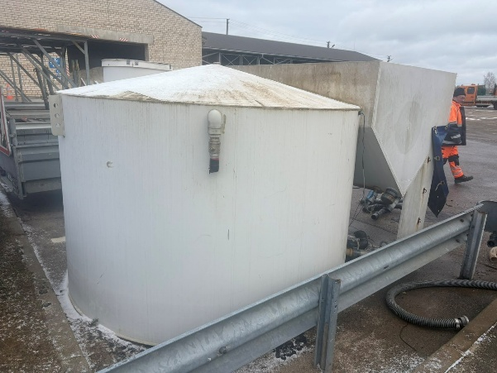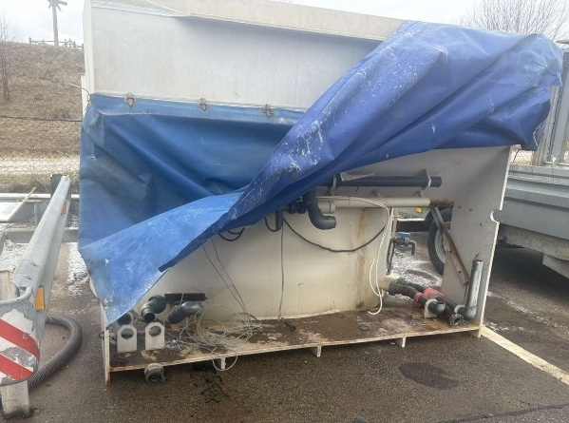
Jurbarko KT Tauragės m- P. Paulaičio 25, Jurbarkas
 | Vibro plokštė Wacker Neuson WP 1235A |  |  |  | 0315-01034 |  | 1 |  | 2012 |  | Sugedusi, variklio gedimas, netikslinga remontuoti. | 50 |  | +37064011266
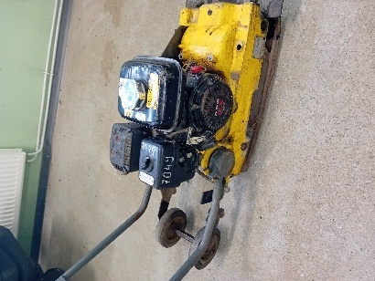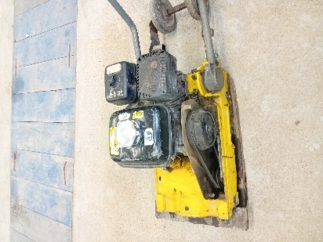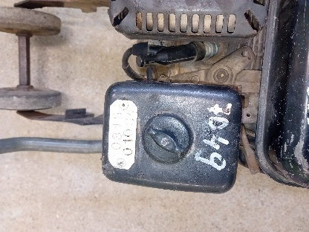
Šilalės m-ja, Tauragės KT KT, Struikų g. 10 Šilalė
 | Maišyklė betono BM-200 |  |  |  | 0315-01051 |  | 1 |  | 2003 |  | Nebemaudojama, neturi CE | 50 |  | +37061844547
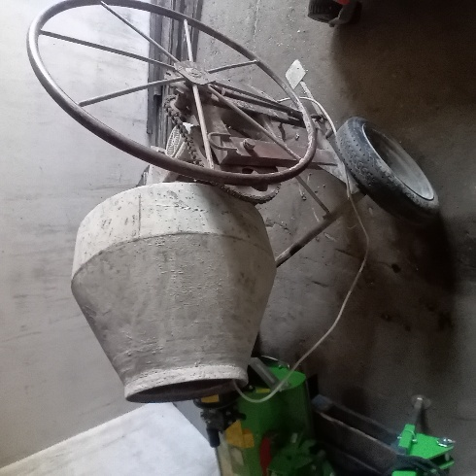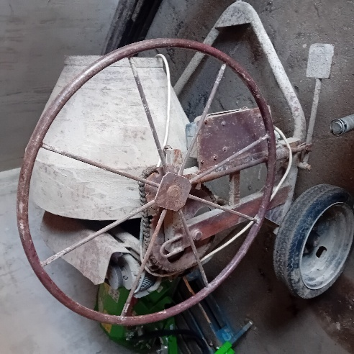
 | Siurblys purvo Te2 100HA su siurbimo-pū |  |  |  | 0315-01062 |  | 1 |  | 2008 |  | iškorėjęs siurblio korpusas, vidaus variklio defektas | 100 |  | +37061844547
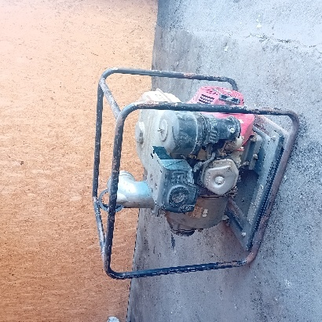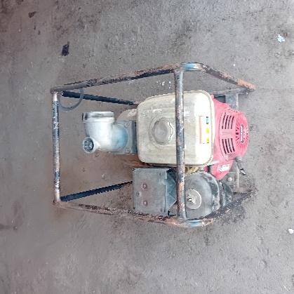
 | Krūmapjovė 545 RXT |  |  |  | 0315-01076 |  | 1 |  | 2012 |  | vidaus degimo variklio defektas | 50 |  | +37061844547
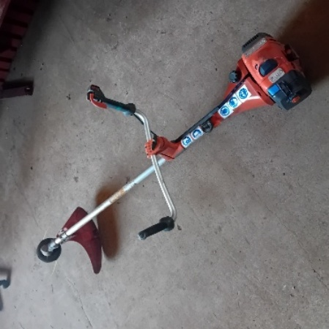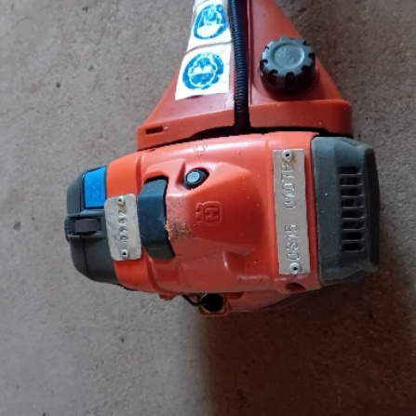
Švenčionių m-ja Molėtų KT, Kelininkų g. 10, Švenčionys
1 | Šienapjovė rotacinė Z-069 |  |  |  | 0301-01083 |  | 1 |  | 2013 |  | paveikta korozijos, neeksploatuojama. | 200 |  | +3706855357
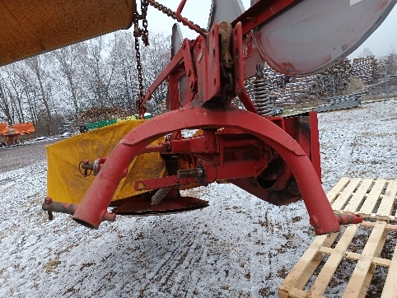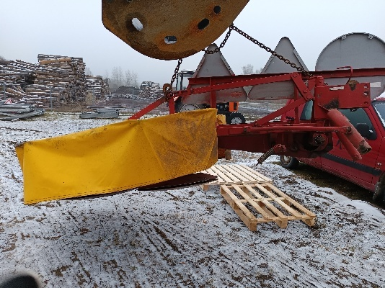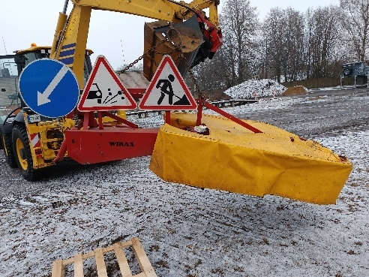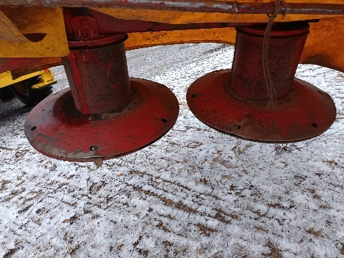
2. | Staklės T-400 |  |  |  | 0311-00560 |  | 1 |  | 1992 |  | Neveikiančios, neturi CE sertifikato. | 200 |  | +3706855357
 | Dulkių surink. Agregatas |  |  |  | 0311-00561 |  | 1 |  | 1999 |  | Neveikiančios, neturi CE sertifikato.
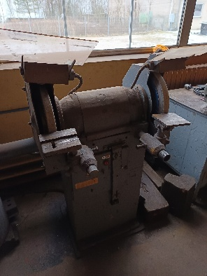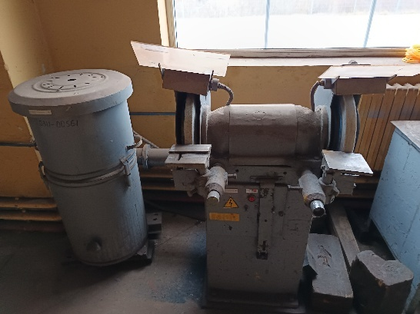
Šalčinikų m-ja, Vilniaus KT, Pramonės g. 6B, Šalčininkai
1. | Benzininis grandininis pjūklas DCS 5001- |  |  |  | 0315-01222 |  | 1 |  | 2010 |  | Stumoklio grupės susidėvėjimas, neveikia | 50 |  | +37068608762
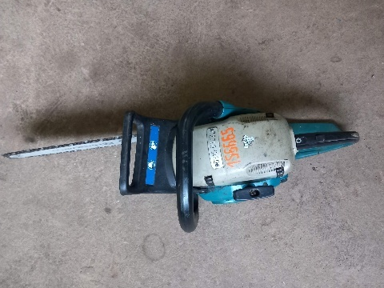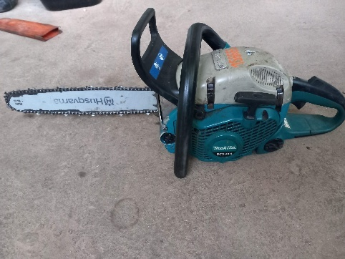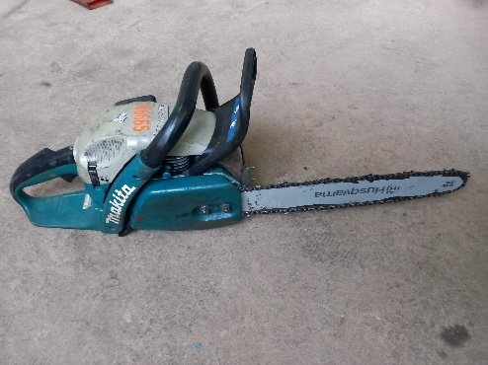
Kaišiadorių m-ja, Jonavos KT, Kaišiadorys Vytauto D 118
1 | Priekaba Bazaltas-3 |  |  | RK 195 | 0404-00174 |  | 1 |  | 1998 |  | Lūžias rėmas,nepraleidžia techninės apžiūros | 400 |  | +37068657587
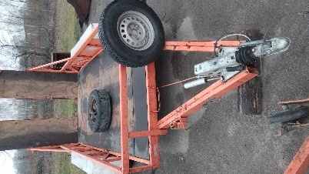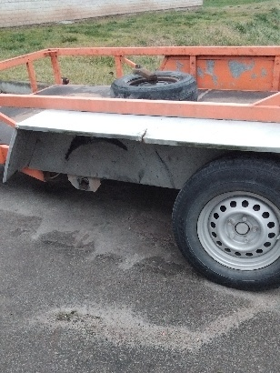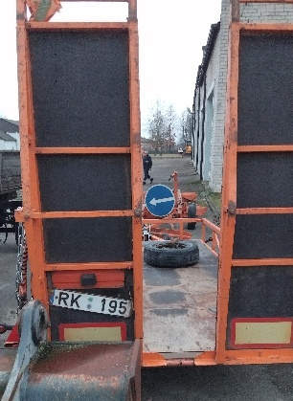
Karčiupio m-ja, Jonavos KT, Sodininkų g. 2, Karčiupio k.,Rumšiškių sen. Kaišiadorių r. sav.
2 | žoliapjovė SL3/230-280 |  |  |  | 0303-00244 |  | 1 |  | 2015 |  | reduktoriaus defektas, veleno defektas, paveikta korozijos . | 150 |  | +37068756753
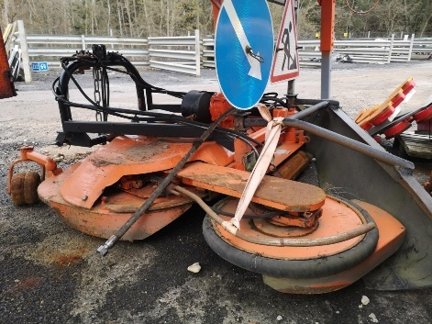
Marijampolės m-ja Marijampolės KT, Gamyklų g. 12, Marijampolė
1. | Kilnojamas lauko tualetas |  |  |  | 0201-00023 |  | 1 |  | 1998 |  | Nenaudojamas | 100 |  | +37062060490
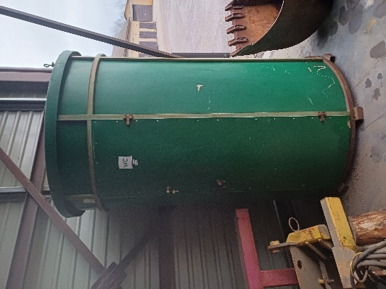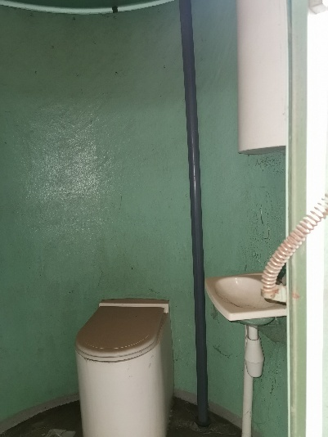
Varėnos m-ja, Alytaus KT, Mechanizatorių g. 19, Varėna
1. | Benzopjūklas HQ357XP |  |  |  | 0601-00285 |  | 1 |  | 2011 |  | Fiziškai ir morališkai susidėvėjusi. | 100 |  | +37068683293
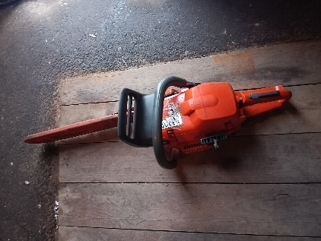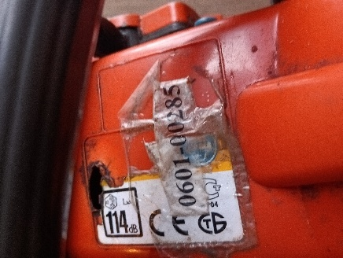
2 | Krūmapjovė HQ355RX |  |  |  | 0601-00282 |  | 1 |  | 2010 |  | Fiziškai ir morališkai susidėvėjusi. | 50 |  | +37068683293
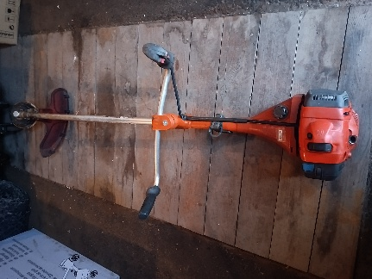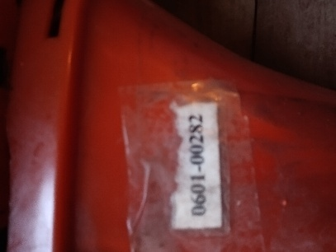
Vilkaviškio m-ja, Vilkaviškio KT, S.Nėries 88 , Vilkaviškis
1. | Motorinis pjūklas |  |  |  | 0315-01206 |  | 1 |  | 2017 |  | Variklio gedimas .Mechaniškai pažeistas . | 50 |  | +37068787460
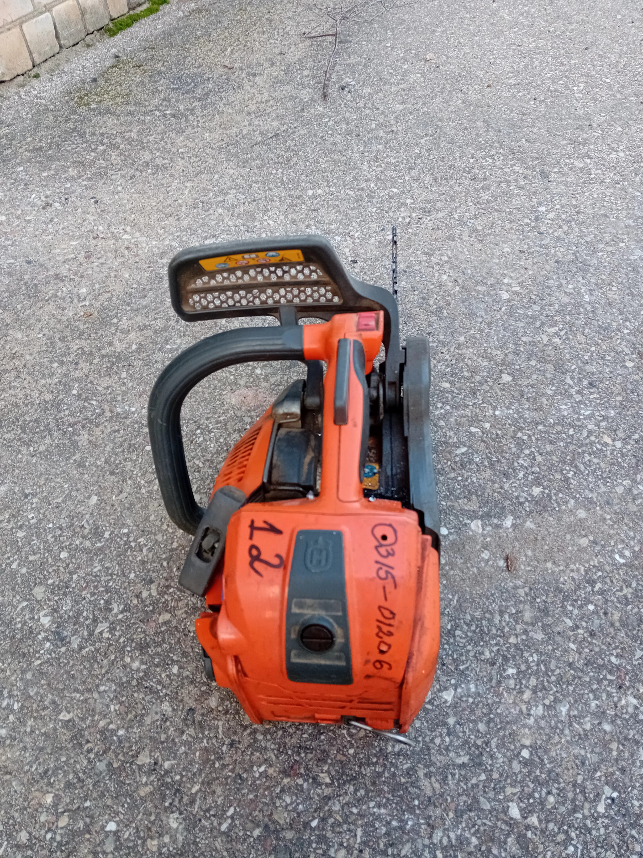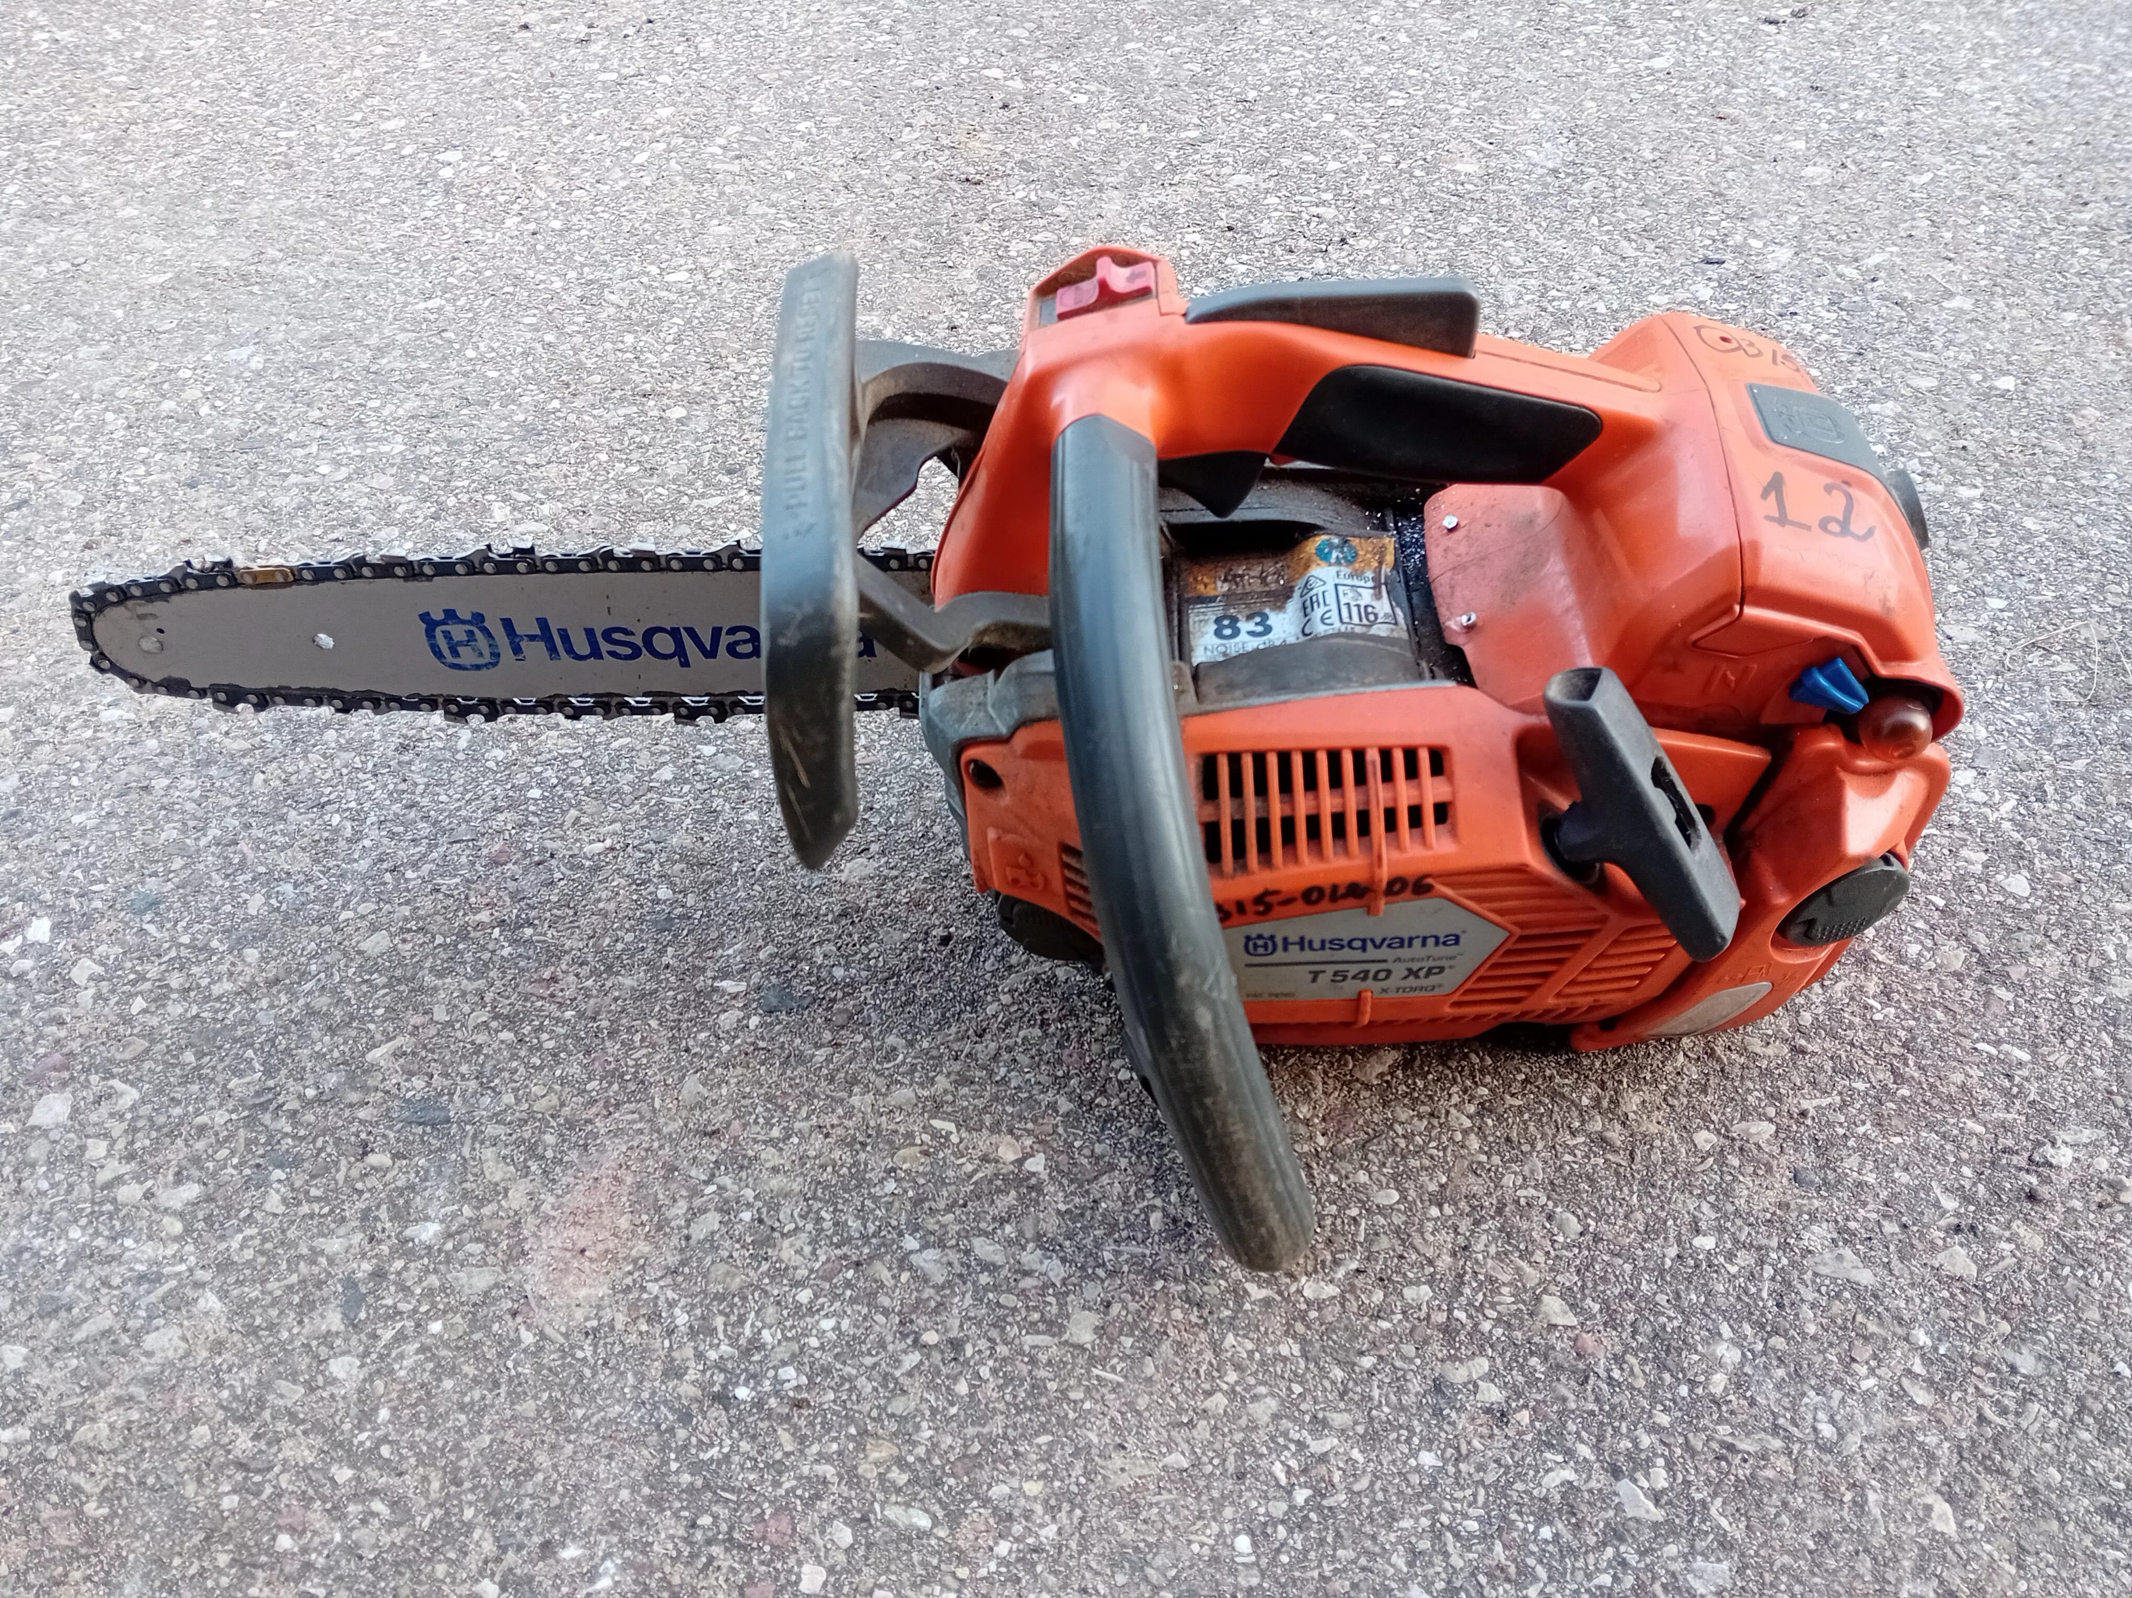
Šakių m-ja, Vilkaviškio KT, Birutės g. 50, Šakiai
1. | Krūmapjovė 545 RXT |  |  |  | 0315-01179 |  | 1 |  | 2015 |  | Nesiveda | 50 |  | +37068930342
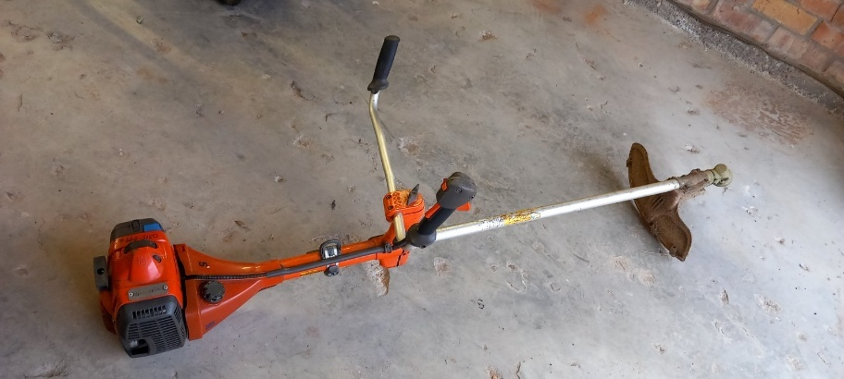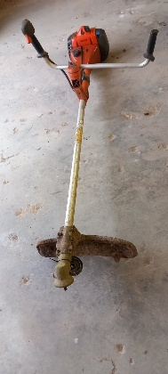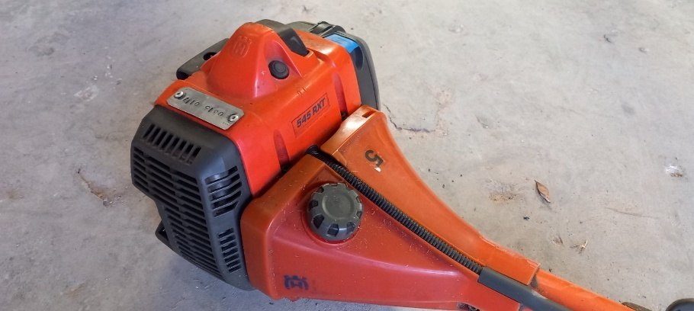
1. | Siurblys SDMO |  |  |  | 0301-00986 |  | 1 |  | 2010 |  | Vidaus degimo variklio defektas | 70 |  | +37068930342
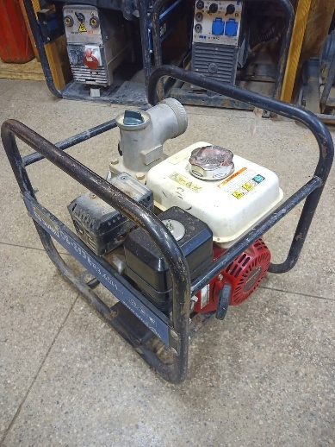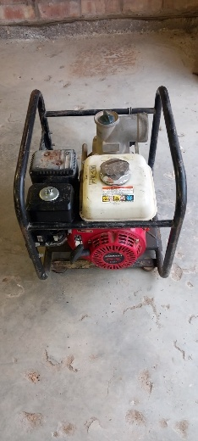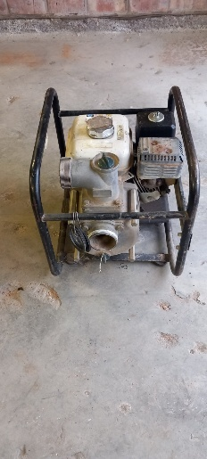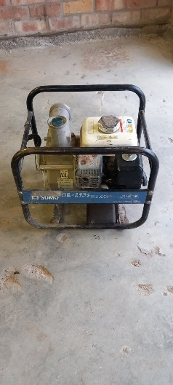
 | Krūmapjovė 545 RX |  |  |  | 0603-01159 |  | 1 |  | 2016 |  | Vidaus degimo variklio defektas | 50 |  | +37068930342




